VAL-RICHARD 2018

YOGA et NATURE

avec
NICOLE
Nicole a le plaisir de vous retrouver pour une semaine exceptionnelle
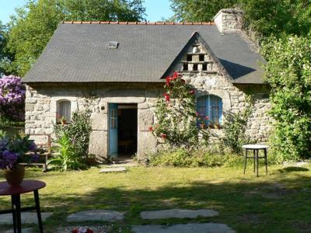

Bienvenue à qui veut prendre un peu de distance face aux événements et quitter un peu la vie enfiévrée des villes. Se retrouver dans la nature pour révéler sa propre nature. Aidé par NICOLE
et faire j’expérience de la vie en plein air. Marcher à travers la Lande bretonne
Pratiquer les séances de yoga au tapis vert, et dans la salle
« Que tout soit sujet d’émerveillement au cœur de notre quotidien »

Xuyên
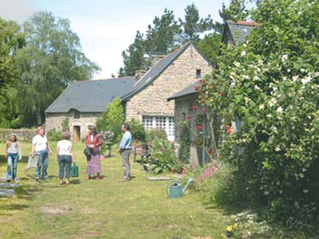www.levalrichard.com
Trois séances de pratique quotidienne, au lever et coucher du soleil et une séance méridienne. Marche à la découverte de la beauté de la Lande au cœur de Brocéliande, et redevenir ce pèlerin, cet humain en éternelle quête de soi-même vivant la plus belle aventure qui soit, l’aventure intérieure…………Le désir profond de s’intégrer à un groupe, tout en étant “soi-même“ dans la solitude. Un groupe se forme avec la tolérance, la tendresse, l’Amour. Chacun y apporte son unicité, sa force. Un stage est plus que la simple exploration d’un lieu, c’est aussi l’exploration d’un état de conscience. Prendre de la distance sur notre quotidien, nos événements et pour se retrouver soi-même merveilleux

Prévoir quelques affaires indispensables
- un petit sac à dos pour les marches et journées en bord de mer et la lande
- un tapis de gym pour la pratique en salle et au tapis vert
- des lunettes de soleil, chapeau, ou foulard ( crème solaire)
- une tenue chaude pour les matins et soirs
- une tenue légère pour la journée
- maillot de bain pour la mer
- vos affaires de toilette
- des chaussures pour la marche
- prévoir vos petites affaires personnelles

VAL-RICHARD
Lieu : Le val Richard est un hameau de 6 maisons accrochées aux premières pentes des landes de Lanvaux sur la commune de Lizio (56)au cœur du pays de l’Oust à Brocéliande
Date : du samedi 7 juillet après-midi au vendredi 13 juillet dans la matinée
Participation : 500 Euros dont 60 euros à l’ordre de Hatha-Yoga-Sentiers
Signifiant vote inscription. La participation comprend la totalité des frais de séjours : stage, location, hébergement les repas et les visites
possibilité de mettre sa tente
camping car

Xuyên nous accompagnera

à Kanfen les 17/18 juin
Orval les 24/25 novembre

VOTRE INSCRIPTION : le courrier et les renseignements
Les inscriptions se font dans l’ordre d’arrivée des coupons accompagnés de l’acompte qui n’est mis en banque que fin juin
osez me téléphoner quand vous voulez même la nuit
Un plan vous sera envoyé après inscription
Hatha-yoga-sentiers
chez Nicole Frentz
6, rue de l’amitié 57330 Kanfen
tel :06 87 55 11 68 nicole.frentz06@gmail.com
http://www.hatha-yoga-sentiers.com
À découper et envoyer à l’adresse ci-dessous accompagné de 60 euros.

Nom( s ),Prénom( s )------------------------------------------------------------
adresse----------------------------------------------------------------------------------------------------------------------------------------------------------------------------
e-mail :------------------------------------------------------------------------
tel,portable______________________________________________________
s’inscrit au stage de juillet 2018 à Lizio et verse _____________à
l‘association hatha-yoga-sentiers
date_________________________signature

VAL-RICHARD
Lieu : Le val Richard est un hameau de 6 maisons accrochées aux premières pentes des landes de Lanvaux sur la commune de Lizio (56)au cœur du pays de l’Oust à Brocéliande
Date : du samedi 8 juillet après-midi au vendredi 14 juillet dans la matinée
Participation : 450 Euros dont 60 euros à l’ordre de Hatha-Yoga-Sentiers
Signifiant vote inscription. La participation comprend la totalité des frais de séjours : stage, hébergement et repas et les visites
possibilité de mettre sa tente
camping car

Xuyên nous accompagnera
A la Bresse les 1/2avril
à Kanfen les 17/18 juin Orval les 11/12 novembre à confirmer la date

VOTRE INSCRIPTION : le courrier et les renseignements
24 places Les inscriptions se font dans l’ordre d’arrivée des coupons accompagnés de l’acompte qui n’est mis en banque que fin juin
osez me téléphoner quand vous voulez même la nuit
Un plan vous sera envoyé après inscription

Hatha-yoga-sentiers
chez Nicole Frentz
6, rue de l’amitié 57330 Kanfen
tel :06 87 55 11 68 nicole.frentz06@gmail.com
http://www.hatha-yoga-sentiers.com

À découper et envoyer à l’adresse ci-dessous accompagné de 60 euros.
---------------------------------------------------------------------------------------------Nom( s ),Prénom‡( s )------------------------------------------------------------
adresse----------------------------------------------------------------------------------------------------------------------------------tel :------------------------------------------
portable___________________________e-mail_______________________________
s’inscrit au stage de juillet 2017 à Lizio et verse _____________à
l‘association hatha-yoga-sentiers
date_________________________signature

VAL-RICHARD
Lieu : Le val Richard est un hameau de 6 maisons accrochées aux premières pentes des landes de Lanvaux sur la commune de Lizio (56)au cœur du pays de l’Oust à Brocéliande
Date : du samedi 8 juillet après-midi au vendredi 14 juillet dans la matinée

Participation : 450 Euros dont 60 euros à l’ordre de Hatha-Yoga-Sentiers
Signifiant vote inscription. La participation comprend la totalité des frais de séjours : stage, hébergement et repas et les visites
possibilité de mettre sa tente
camping car

Xuyên nous accompagnera
A la Bresse les 1/2avril
à Kanfen les 17/18 juin
Orval les 11/12 novembre à confirmer la date
VOTRE INSCRIPTION : le courrier et les renseignements
24 places Les inscriptions se font dans l’ordre d’arrivée des coupons accompagnés de l’acompte qui n’est mis en banque que fin juin
osez me téléphoner quand vous voulez même la nuit
Un plan vous sera envoyé après inscription
Hatha-yoga-sentiers
chez Nicole Frentz
6, rue de l’amitié 57330 Kanfen
tel :06 87 55 11 68 nicole.frentz06@gmail.com
http://www.hatha-yoga-sentiers.com
À découper et envoyer à l’adresse ci-dessous accompagné de 60 euros.
-------------------------------------------------------------------------------------------------Nom( s ),Prénom‡( s )------------------------------------------------------------
adresse----------------------------------------------------------------------------------------------------------------------------------tel :--------------------------------------------
portable___________________________e-mail_______________________________
s’inscrit au stage de juillet 2017 à Lizio et verse _____________à
l‘association hatha-yoga-sentiers
date_________________________signature

